# Jekyll uppsetning í Git Bash

**Jekyll veframmi** (*framework*) **búinn til**

1. Stofna möppu (mkdir[mappa])
2. Cd [mappa]
3. **Jekyll build**

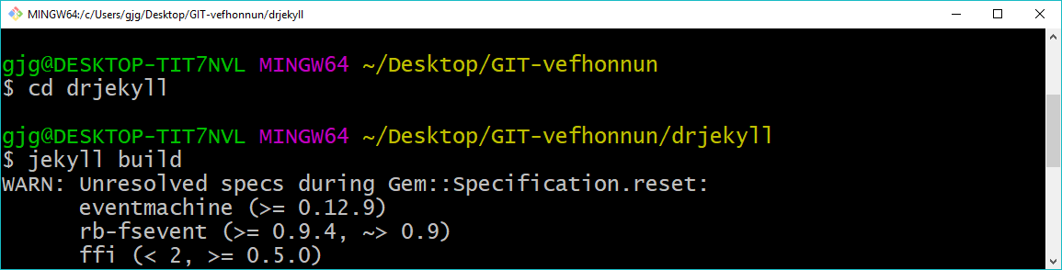

1. **Jekyll build --watch**

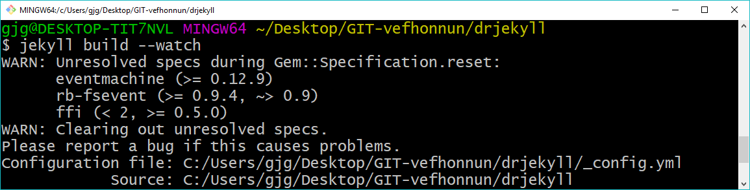

1. Stöðvið vinnlsu Ctrl + C
2. Til að virkja localhost: **Jekyll serve**

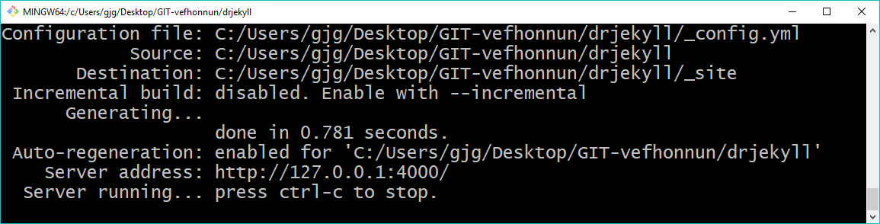

1. Localhost:4000

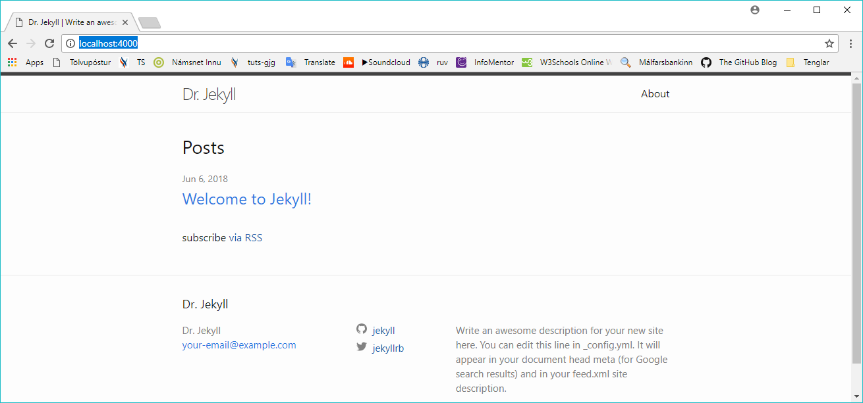

Nú er hægt að bæta og breyta vefnum.

1. Til að setja veframman á github.io þá þarf fyrst að stofna tóma geymslu með sama nafni local mappan

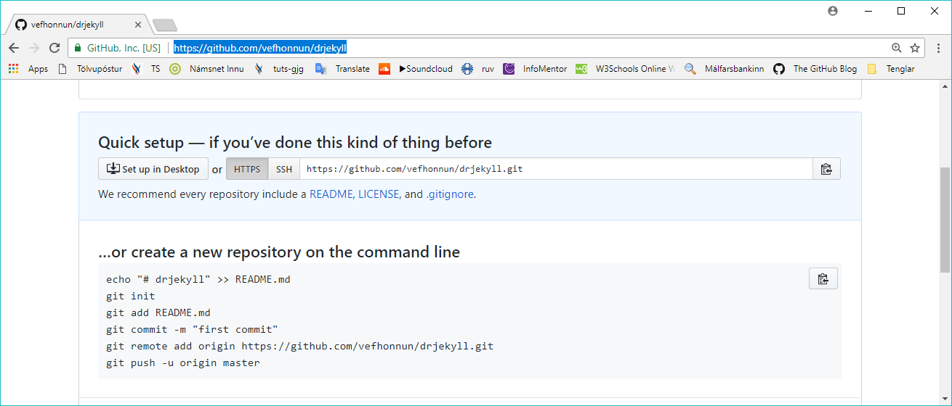

1. Virkja git: **git init**

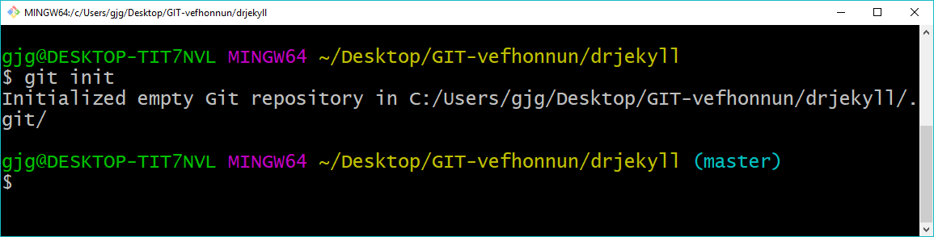

1. Búa til greinina „*gh-pages*“

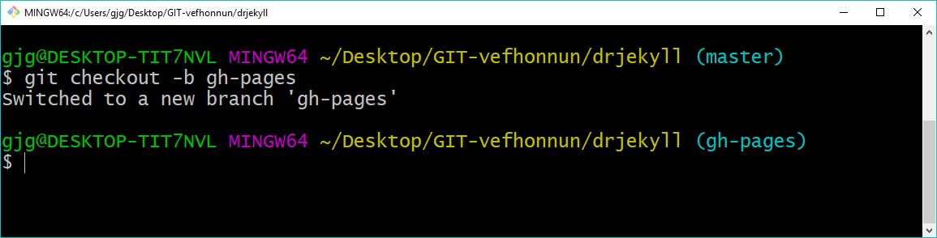

1. Skráið síðan: Git add .
2. git commit -m „nýr veframmi“
3. Afritið frá Github geymslunni sem þú stofnaðir:  
   **git remote add origin https://github.com/vefhonnun/drjekyll.git**
4. Git git push -u origin **gh-pages**

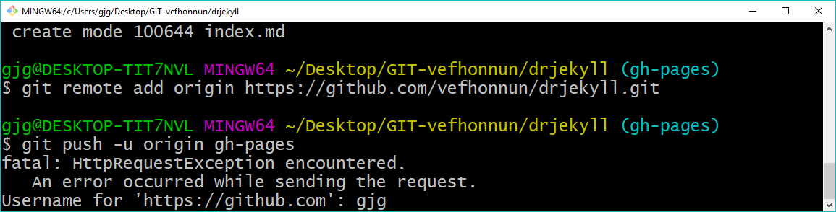

Ath! notandanafn og lykilorð

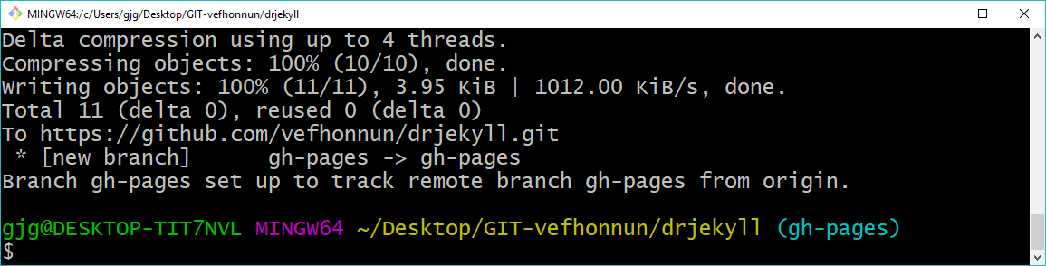

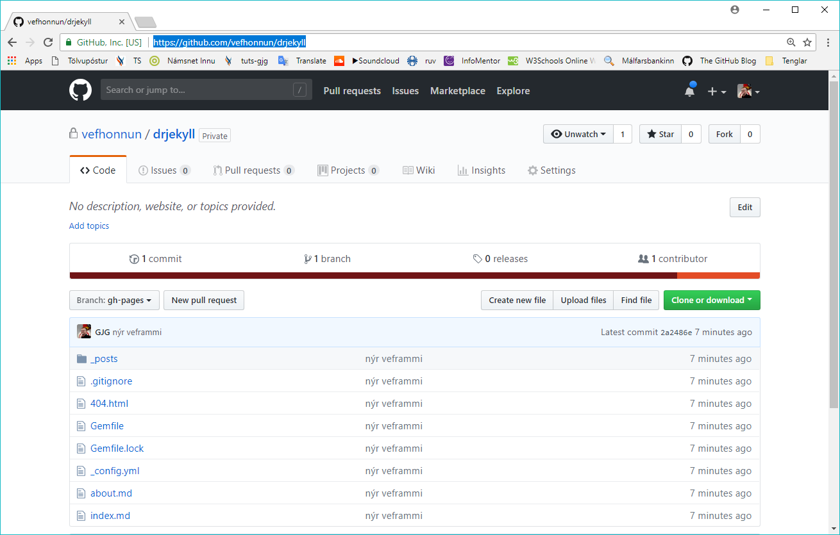

1. Farið í settings og athugið hvaða slóð stendur undir Github pages

Ef síðan birtist svona:

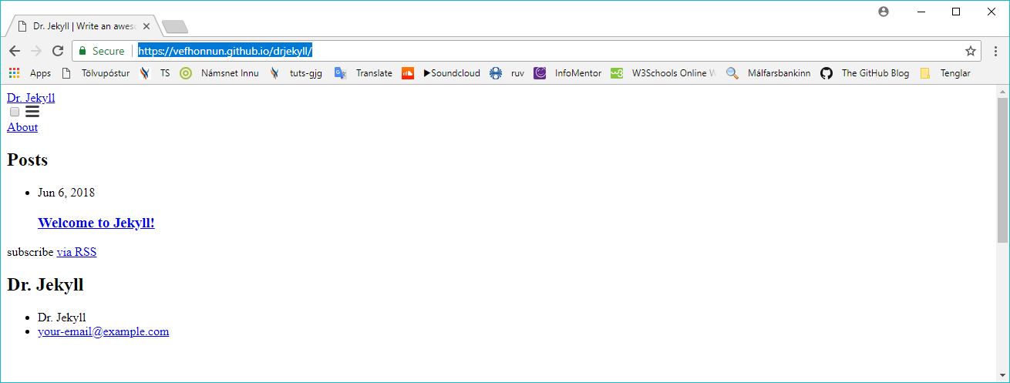

Þá er það vegna þess að „config.yml“ skráin er ekki með rétt „Base-url“

1. Afritaðu **_config.yml** og nefndu **_config_dev.yml**
2. Bættu baseurl: "**/drjekyll**" í _config_dev.yml
3. Fyrir Github skrána _config.yml

**baseurl: "/drjekyll"**

**url: "https://vefhonnun.github.io/drjekyll/"**

1. sendið breytingar á github  
   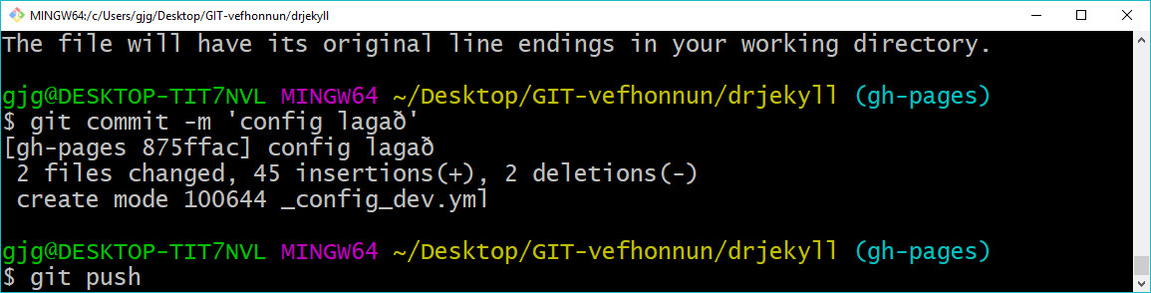
2. Þá eru tengingar í lagi á github  
   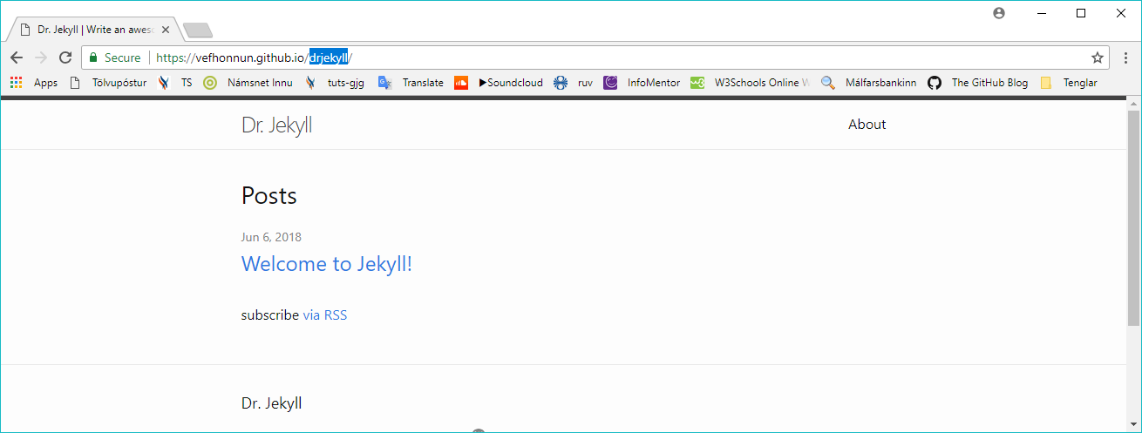
3. Í Git bash, ræsið jekyll aftur svona: **jekyll serve --config _config.yml,_config_dev.yml**

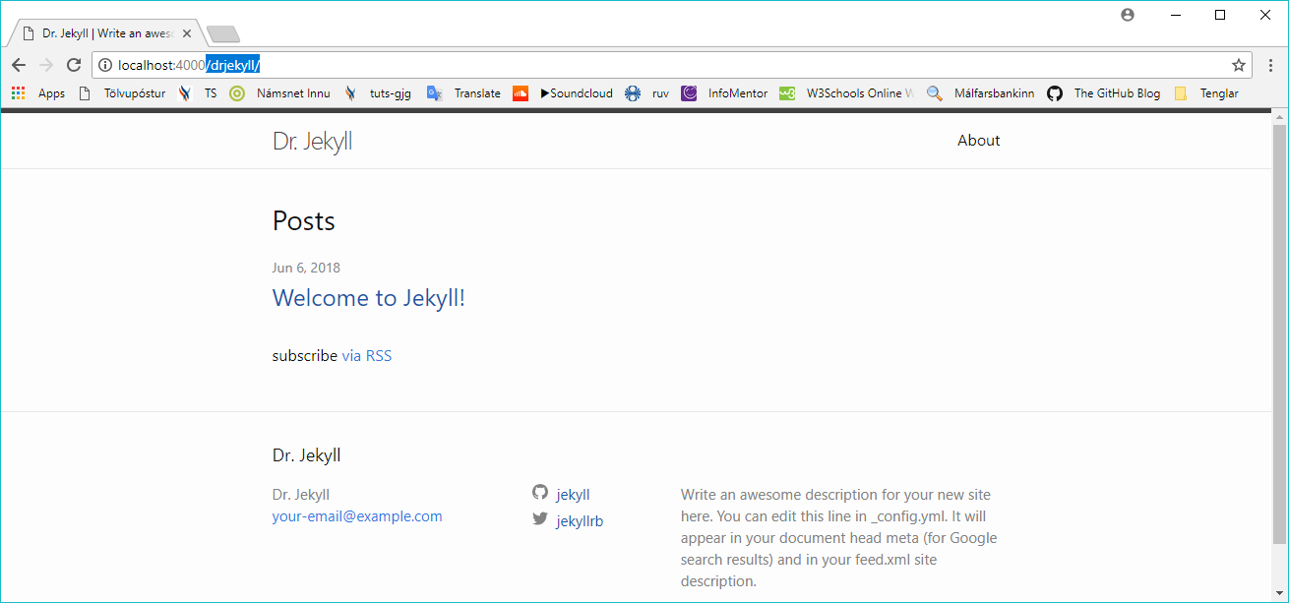  
Síðan þarf alltaf að uppfæra báðar skrárnar þegar breytingar eru gerðar á „Config“

https://vefhonnun.github.io/drjekyll/